VABILO
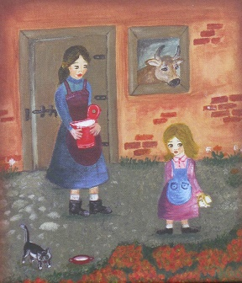
V petek, 23. 9. 2016,
ob 18.30
v večnamenskem prostoru
Podružnične šole Senožeče
predstavitev knjige
»Vǝkuli riti u garžet«
avtorice
Nade Kerševan

Gostje:
ddr. Marija Stanonik
MePZ Senožeče
OPZ Senožeče
Dramski krožek OŠ Senožeče
Pripovedovalci folklornih in spominskih pripovedi

MePZ Senožeče

